**Atributos**

Los atributos permiten especificar o modificar valores en el uso de las etiquetas.

Algunos atributos son:

***Class***: se utilizan para que el código CSS y JavaScript de la página web pueda seleccionar y acceder a estos elementos.

***Id*:** Define un identificador único (ID) el cual debe ser único en todo el documento. Es decir, esa ID ha de identificar únicamente a un elemento, ya sea un párrafo, un título, una imagen o cualquier otro elemento encerrado en una etiqueta.

***Style***: Contiene declaraciones de estilo CSS para ser aplicadas al elemento

***Title*:** Contiene un texto que representa información de asesoramiento en relación al elemento al que pertenece.

***href/src*:** Esto especifica una URL para una dirección web o una imagen contenida en el código HTML

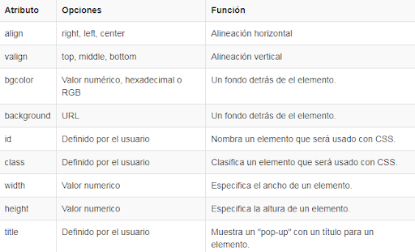

Imagen, tomada: http://tomeu.260mb.net/tutorial/tutorialhtmlatributos.html?i=1